Όταν καίνε την Αγία Γραφή δεν μιλάς. Ούτε όταν βεβηλώνουν τις εικόνες. Τώρα όμως, μιλάς.

Δευτέρα, 1 Ιούνιος 2009

http://redskywarning.blogspot.com/2009/06/hypocrits.html

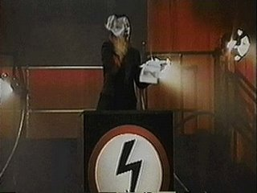

Ένας αστυνομικός έσκισε, λέει το Κοράνι.

Ο διάσημος «ροκ σταρ» Marilyn Manson, στις συναυλίες του έχει την συνήθεια να σκίζει και να καίει την Βίβλο, (φωτο) μπροστά σε ένα πλήθος που παραληρεί.
Αν αντέχετε, δείτε το βίντεο στο Youtube (http://www.youtube.com/watch?v=FCPSnaf3XSg).
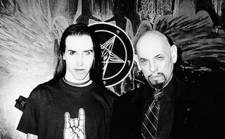
Ο Manson, ( το πραγματικό του όνομα είναι Brian Warner, το Μάνσον το «εμπνεύστηκε» από τον Τσάρλς Μανσον, τον ηθικό αυτουργό για την σφαγή της ηθοποιού Σάρον Τέητ), είναι ιερέας της εκκλησίας του Σατανά, του Anton LaVey, (στην φωτο μαζί) και έχει δηλώσει ότι θέλει να τον θυμούνται όλοι, "ως το πρόσωπο εκείνο που τέλειωσε τον χριστιανισμό" (Spin, August 1996, p. 34). Έχει βγάλει CD με τον τίτλο «AntiChrist Superstar» και άλλο με τον τίλτο "Holy Wood", όπου γελοιοποιεί τον Εσταυρωμένο Χριστό. Προτρέπει το ακροατήριο του να λατρεύσουν τον Σατανά, καίει σταυρούς επί σκηνής ή ουρεί επάνω τους. Έχει κάνει και άλλα, αλλά δεν θα συνεχίσω. Και πολλά έγραψα.
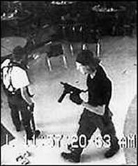
Μόνο αυτό. Στις 20 Απριλίου 1999, έλαβε χώρα η σφαγή στο λύκειο Κολουμπάιν στο Κολοράντο των ΗΠΑ, όπου δύο έφηβοι μαθητές, ο Eric Harris και ο Dylan Klebold, εισέβαλαν στο σχολείο τους πυροβολώντας και σκοτώνοντας δώδεκα συμμαθητές τους και έναν δάσκαλο, πριν αυτοκτονήσουν. Εντελώς συμπτωματικά και δύο ανήκαν στην λεγόμενη «Trenchcoat Mafia», ένα fan club του Manson.
(Αν αντέχεις, δες λεπτομερή αναφορά για τα "έργα" του Manson στην αμερικάνικη χριστιανική ιστοσελίδα του Johnny Lee Clary).
Όποιος τολμήσει να διαμαρτυρηθεί στον δυτικό ωραίο κόσμο μας, για αυτά που κάνει ο Μάνσον, είναι το λιγότερο, «συντηρητικός», «ακραίος» και «φονταμενταλιστής»... Τα γνωστά.

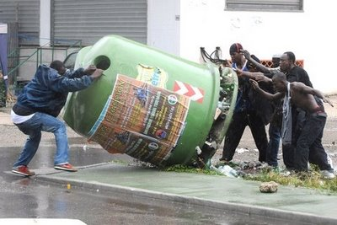

Τι ακριβώς θα γινόταν άραγε, αν ο Μάνσον , επιχειρούσε να σκίσει ή να κάψει, δημόσια, το Κοράνι. (σιγά μην το έκανε). Και να το δείχνει και το youtube!!
Τι θα γινόταν εάν τολμούσε να ουρήσει επάνω στο Κοράνι; Ή επάνω σε θρησκευτικά σύμβολα άλλων θρησκειών. Ας πούμε, των Ιουδαίων. Να επιχειρούσε άραγε, να τα κάνει αυτά επάνω στην επτάφωτη Λυχνία ή στο αστέρι του Δαβίδ.
....Βάλτε την φαντασία σας να δουλέψει.

Ένας αστυνομικός έσκισε, λέει το Κοράνι.

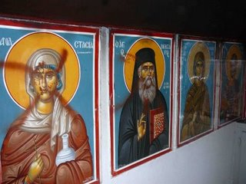

Για το πρωτοφανές κύμα βεβηλώσεων δεκάδων Ιερών Ναών και προσκυνημάτων στην πατρίδα μας από «άγνωστους» «εξεγερμένους» κανείς δεν είπε ΤΙΠΟΤΑ.
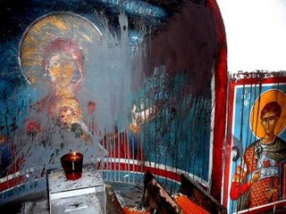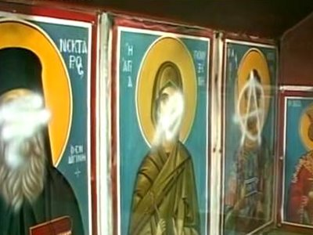...Βάλτε την φαντασία σας να δουλέψει εάν αυτό συνέβαινε σε χώρους λατρείας μουσουλμάνων.

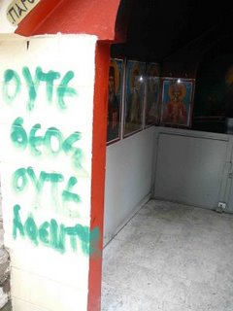(Επίσης το "Ούτε Θεός - Ούτε αφέντης" που τους αρέσει να γράφουν έξω από εκκλησάκια και προσκηνητάρια, γιατί δεν το γράφουν και σε κανένα αυτοσχέδιο τζαμί; Ή γιατί δεν το είπαν - έστω στα ψιθυριστά- στους "αδελφούς" τους τους μετανάστες, όταν φώναζαν "Αλαχ Ακμπάρ!" στην Ομόνοια";)
Αξίζει να δείτε προσεκτικά το παρακάτω αποκαλυπτικό video με τους ίδιους δημοσιογράφους, που τη μία - τόσο ΥΠΟΚΡΙΤΙΚΑ - παρουσιάζονται ως «ευαίσθητοι» για την θρησκεία των άλλων και την άλλη με άνεση, απολαμβάνουν να κοροϊδεύουν και να απαξιώνουν την θρησκεία του ελληνικού λαού. (Αυτή είναι η τιβι. Αυτά τα λαμπερά πρόσωπά της που δέχεται ο κάθε «τηλεθεατής» να διαμορφώνουν την «κοινή γνώμη»…)

Ένας αστυνομικός έσκισε, λέει το Κοράνι.

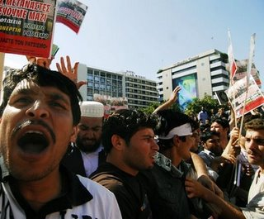

Ο κυβερνητικός εκπρόσωπος, Ευάγγελος Αντώναρος, με δηλώσεις του τόνισε ότι η κυβέρνηση καταδικάζει με κατηγορηματικό τρόπο οποιαδήποτε μορφή προσβολής της θρησκευτικής ελευθερίας και «κυρίως την προσβολή ιερών κειμένων και συμβόλων που αποτελούν αναπόσπαστο τμήμα κάθε θρησκευτικής πίστης».
Ο εκπρόσωπος του ΠΑΣΟΚ, Γ.Παπακωνσταντίνου έκανε λόγο για «φαινόμενα ευτελισμού και μη σεβασμού θρησκευτικών δικαιωμάτων και προσβολή συμβόλων οποιασδήποτε θρησκείας», τα οποία δεν μπορεί να είναι ανεκτά για οποιονδήποτε πολίτη, Έλληνα ή μετανάστη.
Η ανακοίνωση του ΣΥΡΙΖΑ έλεγε: «Η απαράδεκτη συμπεριφορά του αστυνομικού είχε ως αποτέλεσμα τη βάναυση προσβολή του θρησκευτικού αισθήματος των μουσουλμάνων που ζουν και εργάζονται χρόνια στη χώρα μας χωρίς προβλήματα με τους Έλληνες εργαζόμενους».
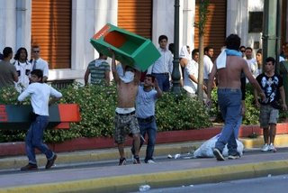

Η κίνηση «Απελάστε τον ρατσισμό», με αίτημά της, ζήτησε την απόλυση του αστυνομικού, καθώς και να ζητήσει συγγνώμη η κυβέρνηση από τους μετανάστες που ζουν στη χώρα μας. «Πρόκειται για ακραία προσβολή των θρησκευτικών πεποιθήσεων ανθρώπων που έχουν βρεθεί στο στόχαστρο των πολέμων και της ισλαμοφοβικής υστερίας που τους συνοδεύει και στην Ελλάδα…»
Ένας αστυνομικός έσκισε, λέει το Κοράνι.
(Sorry, που κάποιους φίλους του Κόκκινου Ουρανού πιθανόν να ενοχλήσουν τα παρακάτω, αλλά πρέπει να ξεσκεπαστεί η απίστευτη υποκρισία τους...)

Τι θα γινόταν άραγε, εάν ένας «καλλιτέχνης» αποφάσιζε να παρουσιάσει «καλλιτεχνικό» έργο του, που θα απεικόνιζε ένα ανδρικό όργανο να εκσπερματώνει πάνω στο Κοράνι;
Όπως έγινε από τον Βέλγο Τιερί ντε Κορντιέ, το 2003, στην περιβόητη "έκθεση" OUTLOOK, για την οποία ωρύονταν οι soft υπερασπιστές της «ελευθερίας έκφρασης», όταν έμαθαν για τις έντονες αντιδράσεις που προκάλεσε το «έργο» το οποίο και τελικά, κατέβηκε.
Μετά την απόσυρση του «έργου», ο Φοιτητικός Σύλλογος της Ανωτάτης Σχολής Καλών Τεχνών εξέδωσε ανακοίνωση, μεταξύ των οποίων έλεγε ότι «η όλη υπόθεση παραπέμπει στον Μεσαίωνα και σε φασιστικές πρακτικές που απαγορεύουν την ελευθερία της έκφρασης».
Ο Α. Ζενάκος στο άρθρο «Η λογοκρισία ως κριτική τέχνης» στην εφημερίδα «ΤΟ ΒΗΜΑ» σημειώνει χαρακτηριστικά «ο πίνακας του Ντε Κορντιέ είναι ένα αντικείμενο που κατόρθωσε να πυροδοτήσει μια οξεία συζήτηση για βασικότατα ζητήματα της ζωής μας και της πολιτιστικής μας πραγματικότητας. Αν αυτό δεν είναι καλλιτεχνική αξία - ή κάποιου είδους αξία, τέλος πάντων -, τότε τι είναι;».
Η δε Ελευθεροτυπία, με τρόπο ειρωνικό, μέμφεται την εισαγγελέα Πρωτοδικών, Βασιλική Λένη, η οποία αισθάνθηκε την ανάγκη να «τιμωρήσει» αναδρομικά τον Χρήστο Ιωακειμίδη για τη «βλάβη» που προκάλεσε στο θρησκευτικό αίσθημα του κοινού». Η βλάβη, κατά την συντάκτρια του άρθρου, είναι εντός «εισαγωγικών», συνεπώς πλαστή και ανύπαρκτη.
Ενώ η ίδια εφημερίδα στις 16/12/03 γράφει: «μία συμμορία κυνικών εθνικιστών και ορθόδοξων φονταμενταλιστών αποκτά πλέον και επισήμως δημόσιο λόγο και επηρεάζει ακόμη και τα καλλιτεχνικά δρώμενα στη χώρα»,
Και ρωτάω εγώ ο βάρβαρος, οπισθοδρομικός, ο κυνικός, ο φονταμενταλιστής και - κυρίως- μη έχων γνώση και εκτίμηση της «τέχνης» και της «ελευθερίας έκφρασης».
Εάν κάποιος καλλιτέχνης αποφάσιζε να σκίσει ή να πατήσει το Κοράνι σε αίθουσα τέχνης, θα ήταν θεμιτό; Τι ακριβώς θα γινόταν;
...Βάλτε την φαντασία σας να δουλέψει .

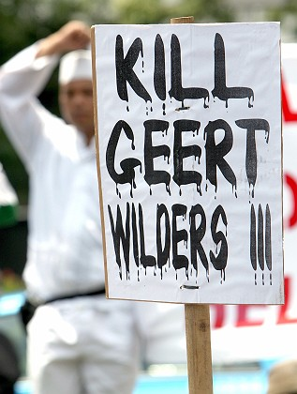

Εάν ξέσπαγε κύμα βίας από τους εξαγριωμένους μουσουλμάνους, θα μιλούσαν ειρωνικά για «βλάβη» (εντός εισαγωγικών) του θρησκευτικού αισθήματος; Θα συμπαραστέκονταν στον διωκόμενο «καλλιτέχνη» όλοι αυτοί οι διάφοροι υπερασπιστές των «δικαιωμάτων»;
Είναι άλλωστε γνωστό ότι όταν ο Ολλανδός ηγέτης του «κόμματος της Ελευθερίας» Γκέερτ Βίλντερς, (Geert Wilders) προσπάθησε να παρουσιάσει ένα βίντεο 15’ – την «Fitna» - με αναφορές στον ισλαμικό εξτρεμισμό, η ταινία αποσύρθηκε από τους διαδικτυακούς ιστοτόπους που την παρουσίαζαν, καθώς ισλαμιστές απειλούσαν να σκοτώσουν τους υπευθύνους τους, ενώ η ίδια η Ολλανδική κυβέρνηση αρνήθηκε να στηρίξει την «ελευθερία της εκφράσεως»… (Δες παλαιότερο άρθρο του ΚΟΚΚΙΝΟΥ ΟΥΡΑΝΟΥ)

Ένας αστυνομικός έσκισε, λέει το Κοράνι.

Τι θα γινόταν εάν κάποιος καλλιτέχνης βουτούσε το Κοράνι μέσα σε ένα δοχείο με ούρα, όπως έκανε το 1989, ο Αμερικανοκουβανέζος Αντρές Σεράνο, με το «έργο» του «Piss Christ»;
Βάλτε την φαντασία σας να δουλέψει.
Εάν κάποιος «καλλιτέχνης» αποφάσιζε να απεικονίσει τον Δαλάι Λάμα, ή κάποιον αρχιραββίνο ή αρχι-ιμάμη, καταπλακωμένο από έναν μετεωρίτη, όπως έκανε ο Ιταλός Maurizio Cattelan, στο «έργο» του, "Nona Ora", που απεικονίζει τον Πάπα Ιωάννη Παύλο Β', χτυπημένο από μετεωρίτη. Ή τι ακριβώς θα γινόταν εάν τα ίδια πρόσωπα απεικονίζονταν πλάι σε ένα πέος, όπως έκανε η ομάδα «καλλιτεχνών» Gran Fury, με «έργο» που παρουσίασε στην Μπιενάλε Βενετίας το 1990. Ή εάν εμφανιζόταν «έργο» που παρουσίαζε τον Μωάμεθ ως βάτραχο, όπως έκανε ο Martin Kippenberger στο Μπολζάνο.
Τι ακριβώς θα γινόταν; ....Βάλτε την φαντασία σας να δουλέψει.

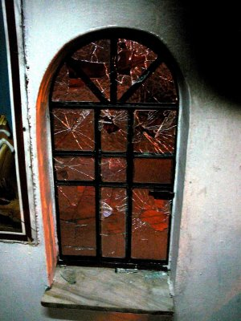

Και η λίστα δεν τελειώνει… Το ίδιο και η σιωπή.
Εκκωφαντική σιωπή από τους συνεχώς θορυβούντες soft προασπιστές «δικαιωμάτων», «ιερών και οσίων», ΠΑΝΤΑ όμως των άλλων.
Ας μην μας ζαλίζουν άλλο με τις τσιρίδες τους. Ας πέσουν οι γελοίες μάσκες τους.
Το μόνο που τους κινεί είναι το ΜΙΣΟΣ για τον χριστιανισμό. Τίποτα άλλο. Άσβεστο μίσος για ο,τιδήποτε έχει σχέση με την χριστιανική θρησκεία. Και δηλώσεις, διαμαρτυρίες, γελάκια και ευαισθησιές (ανάλογα με την θρησκεία), "μούγγα" και "κορώνες" (πάλι ανάλογα με την θρησκεία) και όλα αυτά βέβαια, ΠΑΝΤΑ εκ του "ασφαλούς". Γιατί ξέρουν ότι οι χριστιανοί δεν θα κηρύξουν τζιχάντ, δεν θα βγουν αλαλάζοντες και ορκισμένοι τον θάνατο του «απίστου». Δεν θα τα σπάσουν και θα τα ρημάξουν.
Και όλοι αυτοί, οι «υπερασπιστές», το γνωρίζουν. Και για αυτό ήσυχοι, ως κότες, συνεχίζουν να «μάχονται», να τσιρίζουν και να ουρλιάζουν.

